Adbri 商业智能技术报告
Excel 到 Databricks SQL Pipeline 与 Power BI 建筑市场分析报表

摘要
本报告记录了一个面向 Adbri 这类建筑材料公司的端到端 BI 解决方案。项目将四个 Australian Bureau of Statistics 的 Excel 时间序列 workbook 清洗成统一分析数据集，通过 Databricks Bronze/Silver/Gold 分层建模，并在 Power BI 中展示建筑市场洞察。报告重点关注 South Australia 和 Adelaide，使用 Building Approvals 作为未来需求信号，使用 Producer Price Index 作为成本压力信号。

1. 业务问题与分析目标
Adbri 所处的建筑材料市场会受到建筑需求周期和投入成本压力的影响。本项目的分析目标是建立一个可以解释未来建筑需求、价格压力和数据可靠性的 BI 报表资产。
- 需求信号：South Australia 建筑审批，按建筑类型和部门拆分。
- 成本信号：Construction output PPI 和 House construction input PPI。
- 交付目标：建立可治理的数据模型，并通过 Power BI 进行展示，可用于 BI Analyst 面试讲解。

2. 数据来源与转换方法
四个 Excel 文件是 ABS 时间序列 workbook。真正的数据位于 Data1 sheet，其中前 10 行是 metadata，第 11 行开始是观测值。原始数据是宽表，每个 series 是一列。Python 清洗流程把宽表转换成长表事实表结构。
源文件 | 业务用途
Building Approvals SA Table 04 | South Australia 按建筑类型和部门划分的建筑审批
Building Approvals SA Table 15 | 更细的建筑审批分类
PPI Construction Output Table 17 | 建筑产出价格压力
PPI House Construction Input Table 18 | 按首府城市划分的房屋建筑投入成本压力

合并后的输出包含 43,726 条事实观测、206 个唯一 series_key 和 685 个日期周期。模型使用 series_key，而不是单独使用 series_id，因为同一个 ABS series_id 可能出现在多个数据集中。

3. Databricks Medallion 架构
目标 Databricks 实现采用 Medallion Architecture。Bronze 保存原始上传 CSV，Silver 进行字段类型转换和清洗，Gold 发布给 Power BI 使用的星型模型。
层级 | 目的 | 示例对象
Bronze | 原始文件采集，尽量少转换 | raw.abs_ppi_long_raw
Silver | 类型清晰、可分析的清洗事实表 | silver.fact_abs_ppi_series
Gold | Power BI 可直接使用的事实表和维度表 | gold.fact_market_indicators, gold.dim_date, gold.dim_series

Gold 事实表的粒度是 one row per series_key per period_start。两个核心关系是 fact_market_indicators[date_key] 连接 dim_date[date_key]，以及 fact_market_indicators[series_key] 连接 dim_series[series_key]。

4. Power BI 报表设计
Power BI 报表包含四页：Executive Market Pulse、Building Approvals Demand、Construction Cost Pressure、Data Quality & Lineage。这个结构同时覆盖管理层总览、需求分析、成本压力分析和数据治理。
报表页面 | 用途
Executive Market Pulse | 展示市场最新值、年度变化、周期变化和整体趋势
Building Approvals Demand | 分析 South Australia 按建筑类型划分的建筑审批需求
Construction Cost Pressure | 分析 Adelaide 投入 PPI 和 South Australia 产出 PPI
Data Quality & Lineage | 展示行数、series 数、日期覆盖和数据链路

5. Power BI 熟练度展示
这四个报表页面可以很好地证明我熟悉 Power BI，而不是只会拖一个简单图表。整个报表使用了星型模型、DAX measures、slicers、filter context、KPI cards、line charts、stacked column charts、页面布局设计和 data lineage 说明。面试时，这四页可以同时展示技术能力和业务理解。
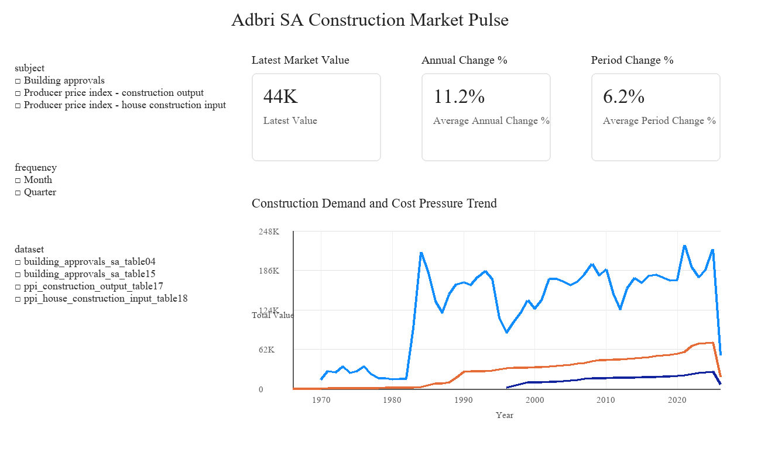
图 1. Executive Market Pulse 页面：KPI cards、slicers、按 subject 的趋势分析和管理层布局。
这一页展示我能设计管理层总览 dashboard。我使用 KPI cards 展示 latest value、annual change 和 period change；使用 subject、frequency、dataset slicers 做交互筛选；使用趋势图比较需求和成本压力指标。这说明我理解 Power BI 报表的导航、交互和管理层阅读方式。
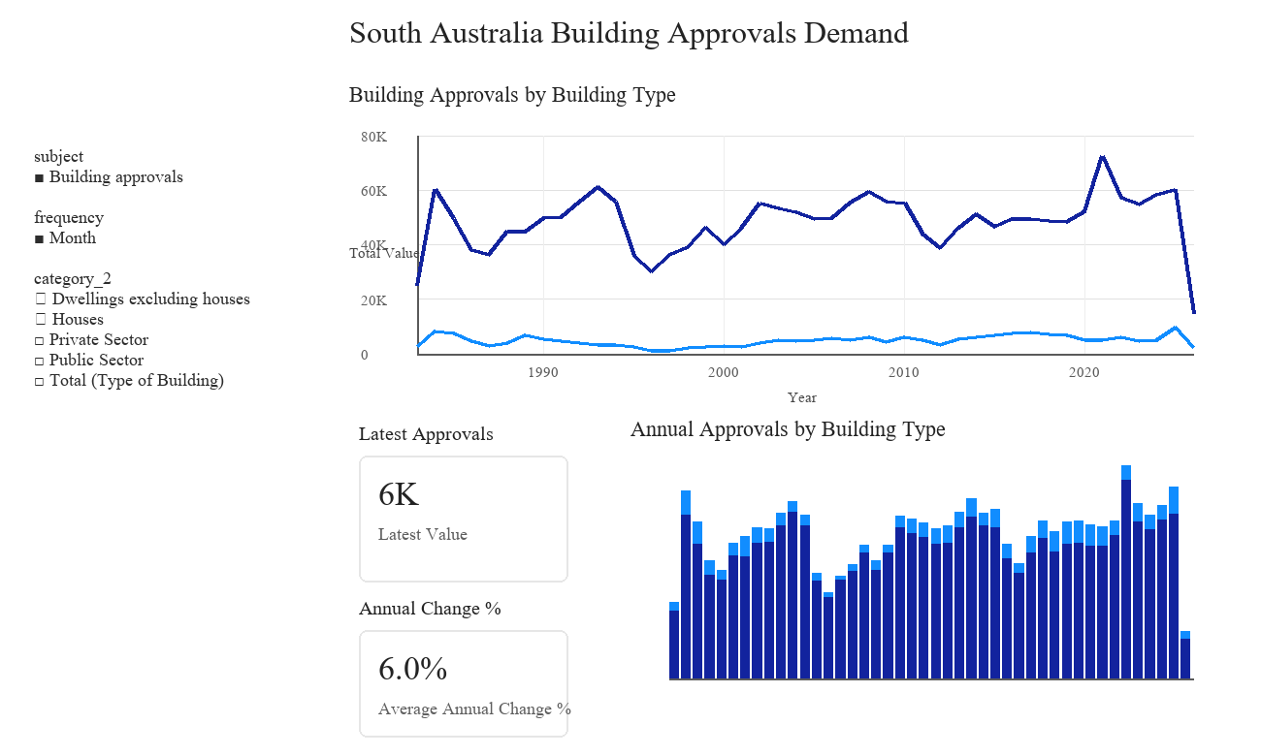
图 2. Building Approvals Demand 页面：使用 slicers、line chart、stacked column chart 和 KPI cards 做需求分析。
这一页展示我能在 Power BI 中做维度分析。我用 slicers 固定 Building approvals 和 Month frequency，再比较 Houses 与 Dwellings excluding houses。折线图看长期趋势，堆叠柱状图看年度结构。这一页可以说明我能把星型模型转化成业务可读的需求分析。
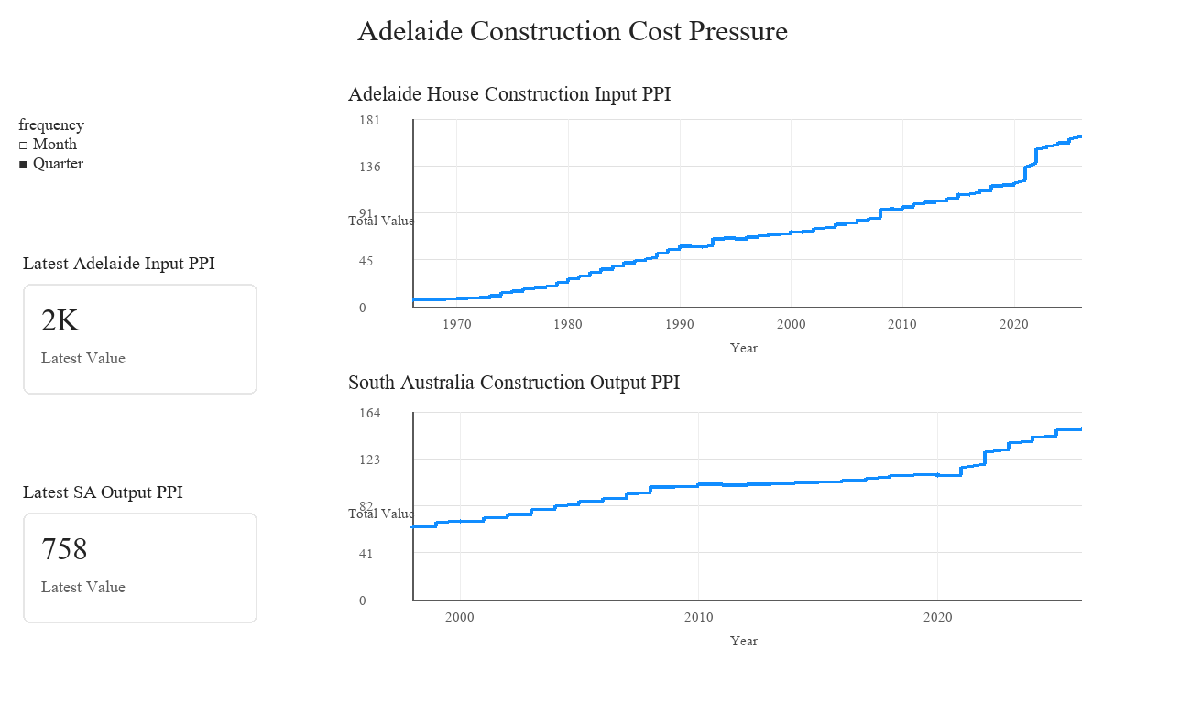
图 3. Construction Cost Pressure 页面：针对不同地理粒度和 PPI 指标拆分图表。
这一页展示我理解 filter context 和数据粒度。Adelaide input PPI 是 city-level，而 South Australia output PPI 是 state-level，所以我把它们拆成两个 visual，而不是强行放在一个图里。这个点很适合面试讲，因为它说明我不会混合不兼容的数据粒度。
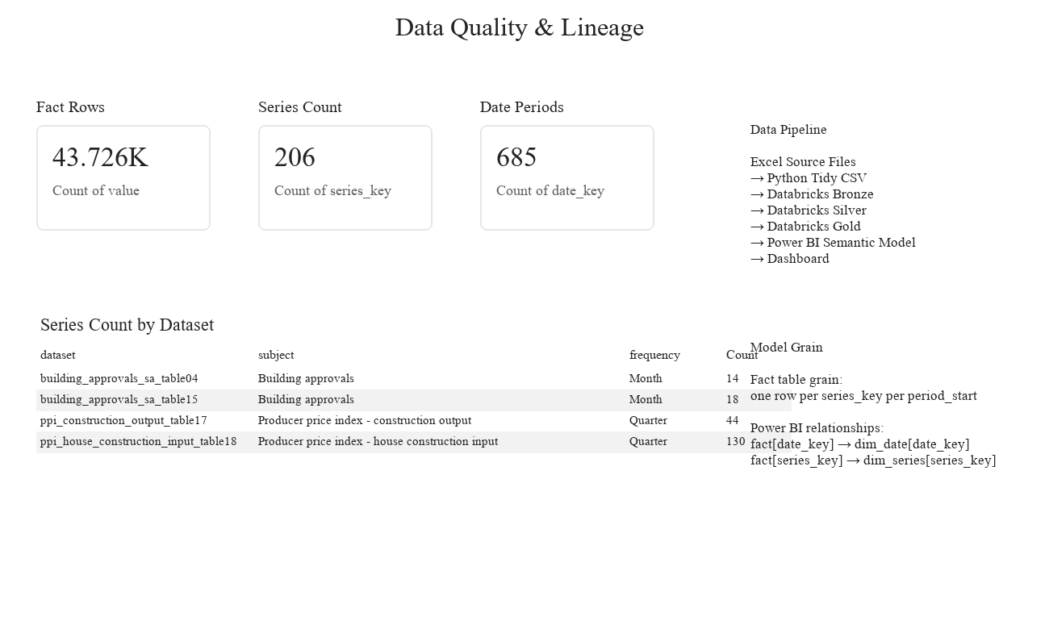
图 4. Data Quality & Lineage 页面：质量指标、dataset-level series count、模型粒度和 pipeline 说明。
这一页展示我有报表治理意识。我用 cards 和 table 展示 row count、distinct series count、date periods 和每个 dataset 的 series count，同时在报表中说明 data pipeline 和 model grain。这能证明我的 Power BI 报表是可解释、可审计、可追溯的。

6. PPI 报表图表
以下图表基于同一份 Power BI 数据源重新生成。技术报告中 PPI 分析选择具体 Index Number series，而不是简单汇总所有 PPI value，因为指数数据直接求和不够严谨。
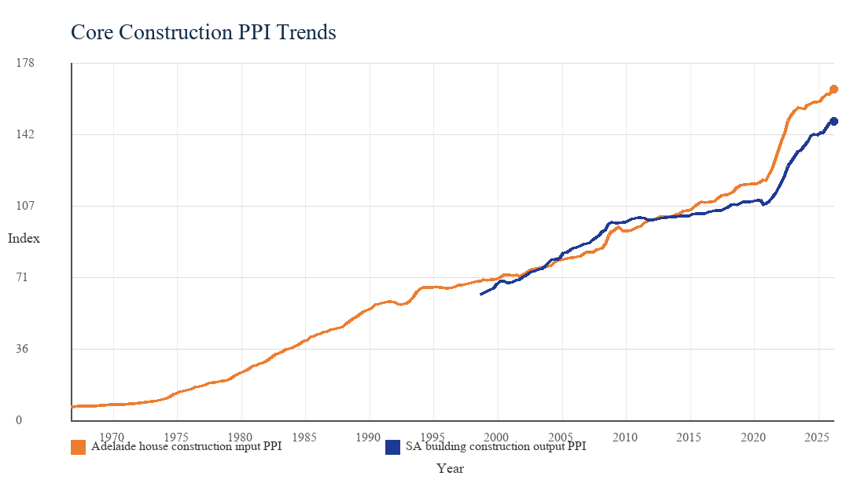
图 1. Adelaide 投入成本 PPI 与 South Australia 建筑产出 PPI 核心趋势。
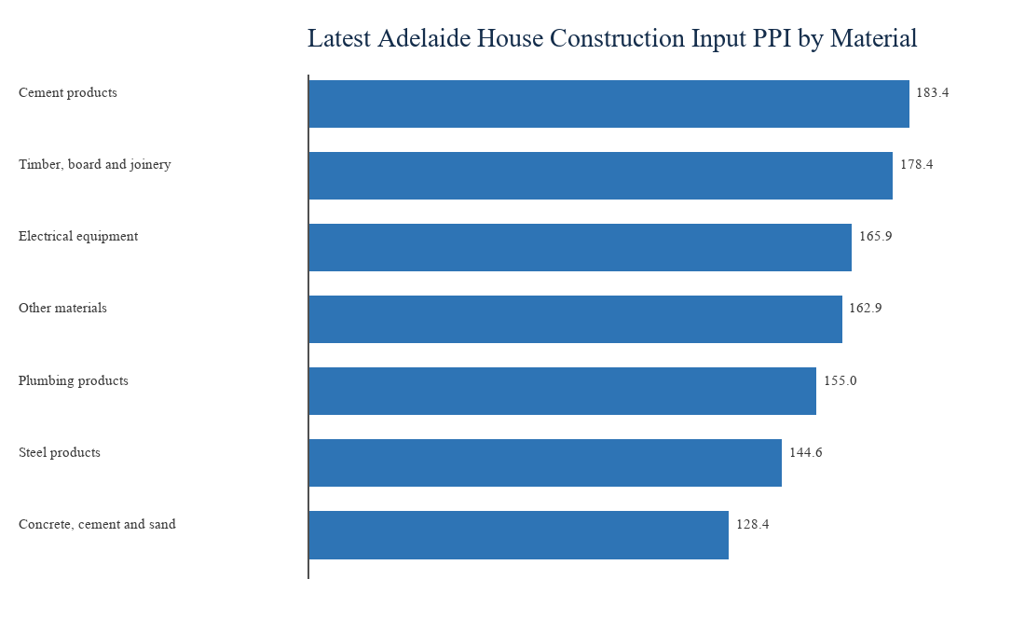
图 2. Adelaide 房屋建筑投入 PPI 按材料类别的最新指数。
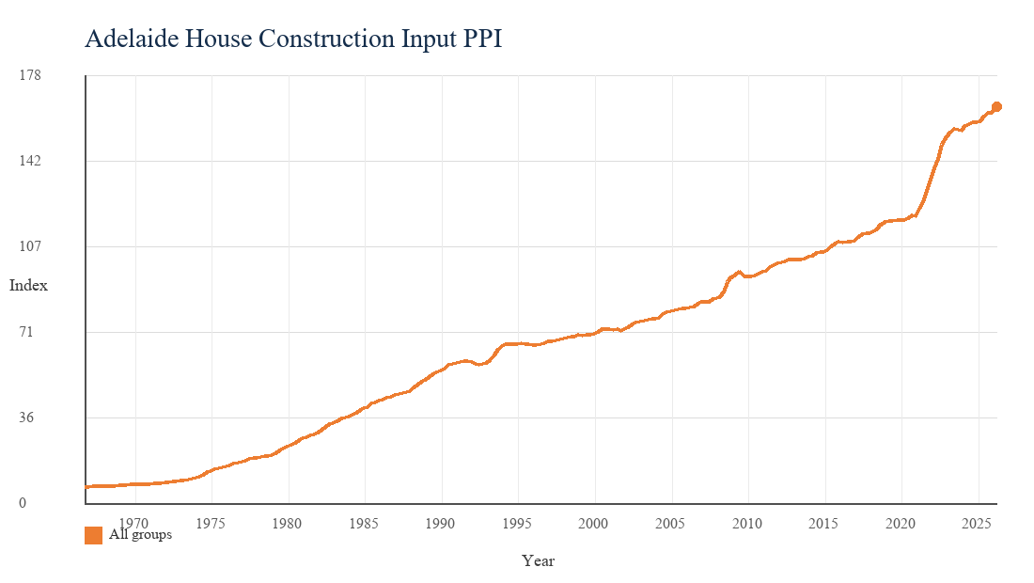
图 3. Adelaide 房屋建筑投入 PPI：All groups。
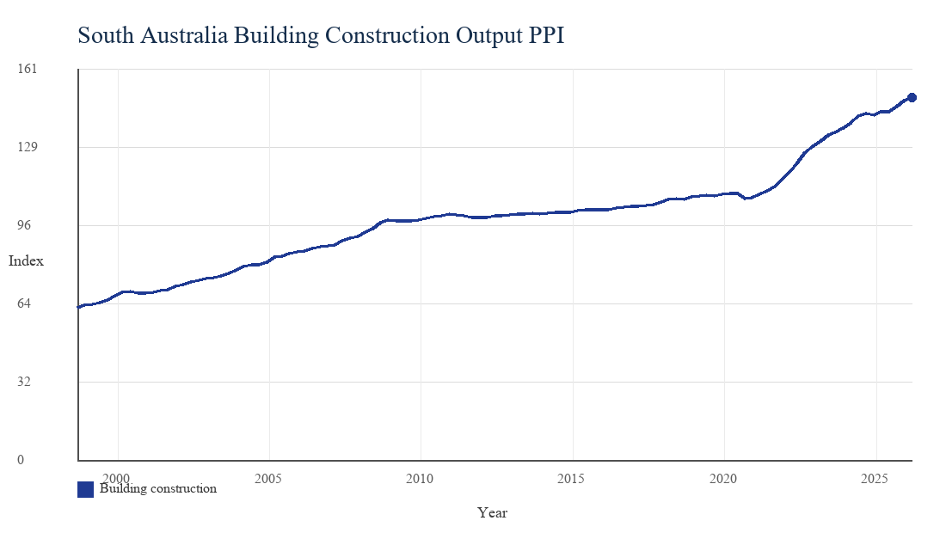
图 4. South Australia Building Construction Output PPI。

7. 数据质量与治理
报表包含数据质量检查，因为 BI 报表不仅要能展示图表，还要可解释、可审计、可追溯。关键检查包括按 dataset 的行数、关键字段空值、重复粒度、日期范围和最新日期。
- 事实表行数：43,726 条观测。
- Series 数：206 个唯一 series_key。
- 日期周期：685 个 distinct periods。
- 重复粒度检查：series_key + period_start 应该唯一。

8. 面试展示定位
这个项目可以作为完整 BI 案例来讲。它展示了 Python 数据清洗、SQL 建模、Databricks 架构、Power BI 语义模型、DAX 度量值和业务沟通能力。
推荐面试说法：我做了一个端到端 BI 解决方案，把 ABS Excel 时间序列数据转换成 Databricks-ready tables，并在 Power BI 中建立建筑市场 dashboard。这个方案结合 Building Approvals 作为需求信号，以及 PPI 作为成本压力信号，同时包含数据质量页面，让报表可以解释和审计。

结论
该解决方案不只是做 dashboard，而是展示了数据准备、模型设计、治理意识和建筑材料行业的业务理解。因此，它适合作为 Business Intelligence Analyst 面试作品集材料。

